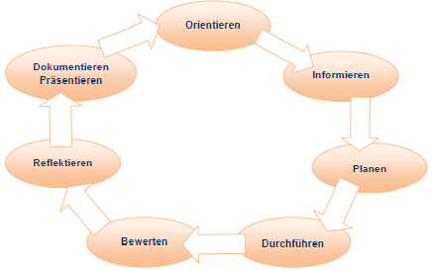
Beruf: Kaufmann/-frau im E-Commerce, Jahrgangsstufe 12
Lernfeld: 12: Berufsbezogene Projekte durchführen und bewerten
LS: 4 Projektplanung und -ergebnisse beurteilen, Reflexion
L.-Team: Birchinger

Zeitrichtwert: 7

geplanter Zeitbedarf der Lernsituation: ……; tatsächlicher Zeitbedarf: …………….

Phase | Handlungen (inkl. Fachkompetenz)  Die Lernenden ... | Methodenkompetenz  Sozialkompetenz Selbstkompetenz | Methoden  Sozialformen  Medien | Bemerkungen z.B.  zur Bewertung:  Eigenbewertung  Fremdbewertung | Zeit | verantw.  f. die Aus-arbeitung,  Termin
O | MANdoJam geht Ende November ans Netz. Das Projektteam erhält eine E-Mail von der Geschäftsleitung mit der Bitte um einen „sauberen“ Abschluss. | Se: offen und aufgeschlossen sein, Arbeiten sorgfältig beenden  So: sich beteiligen | E-Mail LS4 „Abschluss Projekt“ | Hier: Klassische Vorgehensweise  Alternativ: Agil, dann mit entsprechender Anpassung der Kompetenzen
I | … informieren sich darüber, wie ein Projekt ordnungsgemäß abgeschlossen wird. | Se: selbstständig Informationen beschaffen
P/D | … ermitteln projektbezogene Kennzahlen.  … analysieren die KPIs des neuen Online-Shops.  … erstellen einen Projektreport.  … veranstalten eine Projektabschlusssitzung.  … dokumentieren Erfahrungen/Probleme für zukünftige Projekte. | Se: zielgerichtet arbeiten, sachlich argumentieren  So: Informationen so aufbereiten, damit sie für andere anschaulich sind
B/K/R | … beurteilen den Erfolg des Projekts anhand der Kennzahlen.  … beurteilen Projektplanung und Vorgehensweise.  … reflektieren das eigene Handeln und Teamarbeit.  … wägen ab, ob die klassische Projektmethode für dieses Projekt geeignet war.  … erkennen Nachteile der klassischen Projektmethode. | Se: ausgewogen beurteilen, Konsequenzen ziehen, ggf. Vorgehensweise revidieren  So: auf Beobachtungen anderer achten und mit eigener Analyse vergleichen |  | Klassische vs. agile Projektmethode:  Die Schüler erkennen, dass viel Zeit fürs Planen verbraucht wird. Bei der agilen Methode wäre der MANdoJam Shop sobald wie möglich Online gegangen, auch wenn er noch nicht „perfekt“ gewesen wäre. Somit hätte Jamando bereits frühzeitig Umsatz generiert. Gleichzeitig wären laufend Veränderungen/Verbesserungen vorgenommen worden.

